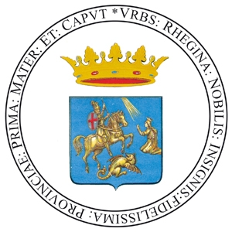
Citta’ di Reggio Calabria
_______________

SETTORE RISORSE EUROPEE E NAZIONALI

PROT. 0222196 DEL 09/12/2010

PROCEDURA APERTA PER L’APPALTO DEI LAVORI DI RIQUALIFICAZIONE DEL PARCO LUDICO TECNOLOGICO AMBIENTALE DI ECOLANDIA IN LOCALITA’ ARGHILLA’ DI REGGIO CALABRIA

Oggetto: Chiarimenti attestazione di qualificazione (SOA).

Si chiarisce che l’attestazione di qualificazione (SOA) potrà essere presentata anche in fotocopia sottoscritta dal legale rappresentante e accompagnata da copia del documento di identità dello stesso o, nel caso di concorrenti costituiti da imprese associate o da associarsi, più fotocopie sottoscritte dai legali rappresentanti e accompagnate da copie dei documenti di identità degli stessi.

Reggio Calabria, 09/12/2010

F.to IL DIRIGENTE
Avv. Francesco G. Barreca

